KẾ HOẠCH BÀI DẠY
Trường: THCS Nguyễn Du  Tổ: Lý-hóa-sinh-thể dục | Họ và tên giáo viên  Nguyễn Văn Dũng
TÊN BÀI DẠY: CÁC ĐỘNG TÁC BỔ TRỢ KỸ THUẬT CHẠY
CỰ LI NGẮN
BÀI TẬP BỔ TRỢ VỚI BÓNG VÀ KỸ THUẬT DI CHUYỂN
Môn học: GDTC; lớp: 6
Thời gian thực hiện: 90 phút
(Tiết 37- 38)
I. MỤC TIÊU
1. Về kiến thức
- Chạy cự li ngắn (60m)
+ Các động tác bổ trợ kĩ thuật chạy cự li ngắn: Chạy đạp sau.
+ Trò chơi chạy tiếp sức.
- TTTC (Bóng rổ):
+ Bài tập kĩ thuật di chuyển: Bước trượt ngang sang trái.
- HSKT: Thực hiện cơ bản đúng động tác chạy đạp sau.
- Bóng rổ: Biết được kĩ thuật di chuyển: Bước trượt ngang sang trái.
2. Về năng lực
a. Năng lực chung
- Năng lực tự chủ và tự học: Tích cực tự học, tự rèn, biết sửa chữa những sai sót về tư thế; Biết quan sát kỹ thuật động tác qua tranh, động tác mẫu của GV.
- Năng lực giao tiếp và hợp tác: Biết phân công, hợp tác khi tập luyện.
b. Năng lực đặc thù
- Năng lực chăm sóc sức khỏe: Chuẩn bị trang phục một cách phù hợp
- Năng lực vận động cơ bản
+ Nhận biết cách thực hiện KT chạy đạp sau.
+ Biết cách giữ an toàn trong luyện tập.
+ Nhận biết được động tác và biết cách thực hiện KT di chuyển bước trượt ngang sang trái.
+ Tích cực, tự giác trong luyện tập.
+ Biết cách tham gia trò chơi theo yêu cầu của giáo viên.
- HSKT: Tham gia tập luyện cùng nhóm, biết điều tiết LVĐ vừa sức theo chỉ dẫn của giáo viên.
3. Về phẩm chất
- Trách nhiệm: Thực hiện đúng yêu cầu của giáo viên trong tiết học và hoạt động nhóm. Giữ vệ sinh sân bãi sạch sẽ.
- Nhân ái: Giúp đỡ bạn trong tập luyện.
- HSKT: Biết chăm chú nghe giảng bài, quan sát các bạn thực hiện.
II. ĐỊA ĐIỂM - PHƯƠNG TIỆN
1. Địa điểm: Sân thể dục của trường
2. Phương tiện
+ Giáo viên chuẩn bị: Tranh ảnh, tài liệu, trang phụ thể thao, còi.
+ Học sinh chuẩn bị: Giầy thể thao, trang phục.
III. PHƯƠNG PHÁP VÀ HÌNH THỨC TỔ CHỨC LỚP HỌC
- Phương pháp dạy học chính: Làm mẫu, giảng giải, tập luyện, thi đua.
- Hình thức tập luyện: Cá nhân, cặp đôi, nhóm.
- HSKT: Tham gia tập luyện theo cá nhân, nhóm với LVĐ vừa sức.
IV. CHUỖI CÁC HOẠT ĐỘNG DẠY HỌC
1. Hoạt động mở đầu (8- 10 phút)
1.1. Mục tiêu: Chủ động lắng nghe, tích cực khởi động theo yêu cầu của giáo viên.
- HSKT: Tham gia cùng cả lớp.
1.2. Tổ chức hoạt động
a) Giáo viên
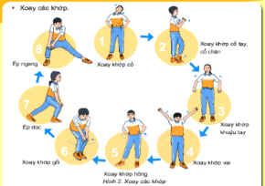- Nhận lớp, điểm danh, phổ biến các nội dung học tập, mục tiêu về các yêu cầu cần đạt của bài học.
- GV yêu hướng dẫn HS khởi động
+ Khởi động chung
Chạy trên địa hình tự nhiên (150m).
Xoay các khớp, ép dọc, ép ngang…
+ Khởi động chuyên môn: Chạy bước nhỏ, chạy nâng cao đùi, chạy gót chạm mông.
+ Ôn bài võ cổ truyền 36 động tác.
b) Học sinh: Đưa cơ thể từ trạng thái tĩnh sang trạng thái hoạt động vận động.
+ HS quan sát, lắng nghe và thực hiện nhiệm vụ theo yêu cầu của giáo viên.
+ HS tự giác, tích cực thực hiện các hoạt động vận động để tâm thế và thể chất sẵn sàng tiếp nhận lượng vận động ở mức cao hơn ở hoạt động tiếp theo.
2. Hoạt động hình thành kiến thức (15- 20 phút)
2.1. Mục tiêu
- Học sinh chú ý quan sát hướng dẫn để thực hiện đúng các yêu cầu của giáo viên
- Hình thành thói quen tự giác tập luyện thể thao.
- Tự tập luyện để hoàn thành lượng vận động giáo viên yêu cầu.
- HSKT: Tập luyện theo sức khỏe bản thân.
2.2. Nội dung
Tiết 1: TTTC( Bóng rổ)
KT di chuyển: Bước trượt ngang sang trái.
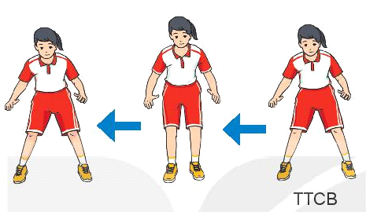
- GV thực hiện động tác mẫu; cho hs quan sát tranh.
- Gọi 1-2 hs lên thực hiện và yêu cầu nhạn xét
- Học sinh quan sát, lắng nghe và theo dõi để thực hiện theo yêu cầu của giáo viên.
- HSKT: Tập luyện theo tình hình sức khỏe bản thân.
Tiết 2: Chạy cự li ngắn (60m)
Các động tác bổ trợ kĩ thuật chạy cự li ngắn: Chạy đạp sau

. 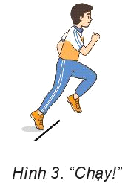
- Trò chơi phát triển sức bền
+ GV hướng dẫn kỹ thuật động tác
+ HS chú ý quan sát và thực hiện theo yêu cầu giáo viên
3. Hoạt động tập luyện: (40 - 45 phút)
3.1. Mục tiêu
- Chủ động, tích cực thực hiện nhiệm vụ luyện tập được giao và hỗ trợ bạn học trong nhóm cùng tập luyện.
- Tự tập luyện để hoàn thành lượng vận động của bài tập
- HSKT: Tập luyện theo tình hình sức khỏe bản thân, tuyệt đối không tập luyện quá sức.
3.2. Nội dung
Tiết 1: TTTC( Bóng rổ)
KT di chuyển: Bước trượt ngang sang trái.
+ Luyện tập cá nhân
- Luyện tập các động tác bổ trợ theo thứ tự: Tử từng nhịp đến phối hợp nhiều nhịp, từ chậm đến nhanh.
+ Luyện tập nhóm
- Học sinh luân phiên chỉ huy nhóm luyện tập từng động tác theo thứ tự: Từ chậm đến nhanh.
- Luân phiên chỉ huy nhóm thực hiện các bài tập:, di chuyển không bóng.
- Quan sát và đánh giá kết quả luyện tập của các ban trong nhóm.
+ Giáo viên quan sát sửa sai cho hs.
- HSKT: Tập luyện theo tình hình sức khỏe bản thân.
Tiết 2: Chạy cự li ngắn (60m)
Các động tác bổ trợ kĩ thuật chạy cự li ngắn: Chạy đạp sau
+ Luyện tập cá nhân
- Luyện tập các động tác bổ trợ theo thứ tự: Tử từng nhịp đến phối hợp nhiều nhịp, từ chậm đến nhanh, từ tại chỗ đến di chuyển.
- Đứng chống hai tay vào tường, hai chân luận phiên thực hiện động tác đạp sau từng nhịp và tăng dần tốc độ.
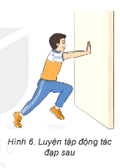
+ Luyện tập nhóm
- Học sinh luân phiên chỉ huy nhóm luyện tập từng động tác theo thứ tự: Từ chậm đến nhanh, từ tại chỗ đến di chuyển.
- Quan sát, đánh giá kết quả luyện tập của các bạn trong nhóm.
+ Giáo viên quan sát sửa sai cho hs.
- HSKT: Tập luyện theo tình hình sức khỏe bản thân.
4. Hoạt động 4: Vận dụng (5- 8 phút)
4.1 Mục tiêu: Hình thành thói quen vận động thông qua trò chơi phát triển sức mạnh chân.
- HSKT: Tham gia cùng lớp với LVĐ vừa sức.
4.2 Nội dung
Trò chơi: Chạy tiếp sức
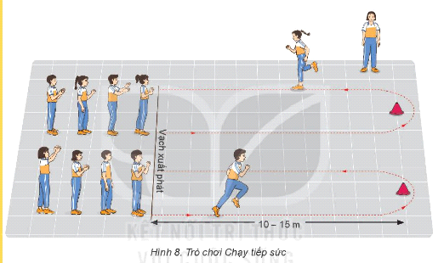
- GV hướng dẫn 01 nhóm ngẫu nhiên (mời vài học sinh) thực hiện mẫu trò chơi, sau đó nêu những chú ý cho HS.
- GV tiến hành tổng kết, khen thưởng các đội thực hiện trò chơi.
- HS chia thành 4 - 5 nhóm, mỗi nhóm tối đa 8 HS.
- HS thực hiện trò chơi dưới sự điều khiển của GV.
- HSKT: Tham gia làm trọng tài cho các bạn chơi
5. Hoạt động kết thúc: (5 – 7 phút)
5.1. Mục tiêu: Hình thành thói quen tập luyện thể thao tại nhà.
- HSKT: Thường xuyên tập thể dục nhẹ tại nhà.
5.2. Tổ chức hoạt động
- Hồi tĩnh: Ði thường vòng tròn, vừa đi vừa đánh tay hít thở sâu, sau đó tập trung thành 4 hàng ngang.
- Nhận xét tiết học
- GV nhắc học sinh về tham gia giao thông và phòng tránh đuối nước
- Giao nhiệm vụ về nhà: Xem tranh, video về các nội dung học.
- Xuống lớp.
* Chú ý :
- An toàn khi tham gia giao thông, không tắm ao, hồ, sông, suối.
